Schülerversuche zum Sehsinn

von Axel Ziemke

In Lehrbüchern und im Internet findet man sehr viele optische Täuschungen oder ähnliche Spiele mit dem Sehsinn, die zumeist recht eindrucksvoll sind. Selten sind sie jedoch geeignet, die Schülerinnen und Schüler auf selbstständige Art und Weise den Bau und die Funktion des Auges sowie die Gesetzmäßigkeiten des Sehsinnes erschließen zu lassen. Die hier in Form von Arbeitsblättern zusammen gestellten Schülerversuche erheben eben diesen Anspruch.
Ich benutze die meisten dieser Versuche in der Menschenkundeepoche der 9. Klasse. Sie können aber sicher auch in der 8. oder 10. Klasse Verwendung finden.

Die Arbeitsblätter können als WORD-Dokument herunter geladen werden, so dass jede Lehrerin und jeder Lehrer sie entsprechend seiner eigenen Unterrichtsplanung verändern kann. Angehängt sind jeweils knappe Erläuterungen für die Lehrkraft. Detaillierte Darstellungen finden Sie auf meiner Homepage www.ziemke.freigeist.org oder auch gerne persönlich über e-mail ziemke@web.de

Schülerversuche zum Bau des Auges

- Betrachte die Pupillengröße deines Nachbarn. Bitte Ihn dann, sich 10 Sekunden lang beide Augen zuzuhalten.
- Wie hat sich die Größe seiner Pupillen im Dunkeln verändert?
- Wie verändert sie sich nun im Hellen?

- Peile mit deinem Daumen mit einem Auge die Tafel an und schließe dabei das andere Auge.
a) Wie sieht der Daumen und die Tafel aus, wenn du dich auf deinen Daumen konzentrierst?
b) Wie sieht der Daumen und die Tafel aus, wenn du dich auf die Tafel konzentrierst?

- Sieh geradeaus nach vorne und bewege dabei deine Hände neben dem Kopf langsam nach vorne. In welchem Winkel zur Sehrichtung bemerkst du deine Hände?

- Sieh geradeaus nach vorne und bitte deinen Nachbarn, einen farbigen Stift neben deinem Kopf langsam nach vorne zu bewegen. Wann kannst du die Farbe erkennen? Mache den Versuch mit verschiedenen Farben!

- Siehe auf das folgende Punktmuster. Kannst du die einzelnen Punkte an der Stelle erkennen, auf die du gerade siehst? Kannst du sie ringsherum auch unterscheiden?

- Halte dein linkes Auge zu und sieh mit dem rechten Auge auf das Quadrat. Ändere den Abstand des Blattes vom Auge und achte auf den Kreis. Was geschieht mit dem Kreis in einem bestimmten Abstand?

- Schließe dein linkes Auge und fixiere mit dem rechten Auge das Kreuz. Ändere wiederum den Abstand des Auges vom Blatt solange, bis der Zwischenraum zwischen den beiden Linien im „blinden Fleck“ verschwindet. Wie nimmst du die Linien wahr?

- Schließe dein linkes Auge und sieh mit dem rechten Auge in Richtung deiner Nasenwurzel! Drücke mit einem Finger vorsichtig auf den äußeren Augenwinkel! Was siehst du bei deiner Nasenwurzel?

- Bringe eine Taschenlampe mit, die einen möglichst gebündelten, hellen Strahl erzeugt.
a) Schaue in einem halbdunklen Raum auf eine weiße Wand und leuchte seitlich mit der Taschenlampe in dein Auge. Bewege die Taschenlampe dabei mit kleinen, kreisenden Bewegungen. In einem bestimmten Winkel wird das Geflecht der Blutgefäße, die über deine Netzhaut laufen, für dich selbst in deinem Auge sichtbar.
b) Beobachte die Formen des Geflechts genauer. Es gibt in der Mitte eine mandelförmige Zone, über die keine Blutgefäße laufen. Das ist die Sehgrube. An einer anderen Stelle laufen die Blutgefäße zusammen und verschwinden in einem nebulösen Kreis. Das ist der blinde Fleck
c) Was geschieht, wenn du Kopf und Lampe still hältst?

Erläuterungen zu den Schülerversuchen zum Bau des Auges

1./2. sind einfache Versuche zum Erleben der Adaptation der Pupille und der Akkomodation der Linse, die sicher keiner Erläuterung bedürfen.

3. zeigt den enormen Winkel, über den die Linse, aber auch die mit Flüssigkeit gefüllte und durch ihre Form ebenfalls als Sammellinse wirkende vordere Augenkammer Licht aufnehmen können. Die meisten Schülerinnen und Schüler werden einen Winkel etwas über 90 bzw. 180° angeben

4. macht deutlich, dass wir in den äußeren Bereichen unseres Gesichtsfeldes keine Farben sehen. Das liegt daran, dass im Außenbereich der Netzhaut (Retina) nur Stäbchen vorhanden sind. Am schwersten ist blau (im Vergleich zu schwarz) und gelb (im vergleich zu weiß) zu unterscheiden, da Blau-Zapfen besonders selten und erst besonders weit innen auftreten.

5. Um den Fixationspunkt herum (also der Stelle, auf die wir schauen), können wir die Punkte in einem mandelförmigen Bereich unterscheiden, während sie ringsherum im Grau verschwimmen. Jener zentrale Bereich wird auf die Sehgrube (Fovea, gelber Fleck) projiziert, die besonders viele Sehzellen (fast ausschließlich Zapfen) aufweist und daher der Bereich des schärfsten Sehens auf der Netzhaut ist. (Er ist allerdings – eben weil hier kaum die sehr lichtempfindlichen Stäbchen vorkommen – nicht sehr lichtempfindlich, so dass wir besipielsweise sehr lichtschwache Sterne nur dann sehen, wenn wir neben sie schauen, wenn sie also neben die Fovea projiziert werden.)

6. Der Kreis verschwindet, weil er auf den „blinden Fleck“ der Netzhaut projiziert wird, also auf die Eintrittsstelle des Sehnerven, die selbst keine Sehzellen aufweist und daher lichtunempfindlich ist.

7. Der Bereich des blinden Fleckes erscheint nicht als „Loch“ im Sehfeld, sondern wird vom Gehirn ignoriert. Der Strich in dieser Aufgabe erscheint uns deshalb durchgezogen.

8./9. Es handelt sich um die Phänomene des Druckphosphems und des Purkinje-Geflechts, die auf meiner Homepage näher erklärt sind:

http://ziemke.freigeist.org/paedagogik-und-koerper-geist-problem_das-auge-als-apparat-und-organ

Schülerversuche mit Nachbildern

1. Schaue etwa 20 Sekunden lang auf das kleine Kreuz in der Abbildung und danach auf das kleine Kreuz neben der Abbildung! Was siehst du?

2. Wiederhole das Experiment mit einem der Kreise und ändere langsam den Abstand des Blattes von deinen Augen, während du das Nachbild betrachtest!

3. Schaue 20 Sekunden lang auf die Markierung in einem der Kreise und danach auf eine helle Wand des Zimmers!
Schülerversuche mit Nachbildern

Die farbigen Nachbilder lassen sich auch ganz einfach mit farbigem Transparentpapier erzeugen, von dem man kleine Quadrate auf ein weißes Papier mit einem Kreuzchen legt, das Kreuz unter dem Papier 20 Sekunden lang fixiert, dann das Papier wegzieht und weiter auf das Kreuzchen schaut.

Erklären lässt sich dieses Phänomen auf sehr verschiedene Weise. „Goethanistisch“ wird man wohl am ehesten sagen, dass unser Sehsinn in Form des Nachbildes das Erleben der Farbe durch Erzeugen der Komplementärfarbe zu einer Ganzheit zu ergänzen sucht.

Die sinnesphysiologische Erklärung ist sehr komplex und lässt sich zudem nicht auf Prozesse in der Netzhaut beschränken. Erschwert wird eine „richtige“ Erklärung zudem durch den Umstand, dass unsere Sehzellen eigentlich „Dunkelsinneszellen“ sind. Sie depolarisieren in der Dunkelheit und schütten dementsprechend nur im Dunkeln Neurotransmitter aus. Im Licht hingegen hyperpolarisieren sie durch den Einfluss des zerfallenden Sehfarbstoffs. Es ist für mich bis heute ein ungelöstes Problem, wie man eine für die untere Oberstufe geeignete „didaktische Reduktion“ vornehmen kann – eine Darstellung also, die zwar vereinfacht, aber dabei nicht verfälscht.

Ich erkläre ein Nachbild (am Beispiel des gelben Nachbildes bei dem blauen Kreis) zumeist wie folgt: Das blaue Licht führt in den Blau-Zapfen zum Zerfall des (blauempfindlichen) Sehfarbstoffes. Hingegen führt das blaue Licht nicht zum Zerfall des Sehfarbstoffes in den Rot- und Grünzapfen. Dies hat in diesem Bereich eine Erregung der Netzhaut zur Folge, die über den Sehnerv übertragen wird und im Gehirn eine Blauempfindung hervorruft. Weißes Licht, wie es vom Papier reflektiert wird, würde normalerweise in allen drei Zapfentypen in gleichem Maße zum Zerfall von Sehfarbstoff und somit zu einer Erregung der Netzhaut führen, die im Gehirn eine Weißempfindung bewirkt. Wenn wir hingegen zuvor auf die blaue Fläche geschaut haben, ist in den Blauzapfen deutlich weniger Sehfarbstoff vorhanden als in den Grün- und Rotzapfen. Daher zerfällt in den Grün- und Rotzapfen auch deutlich mehr Sehfarbstoff als in den Blauzapfen. Dies bewirkt (wie wir schon von der Behandlung des Farbsehens wissen) im Gehirn eine Gelbempfindung.

2./3. zeigen den Emmert-Effekt, der wiederum auf meiner Homepage erläutert ist: http://ziemke.freigeist.org/paedagogik-und-koerper-geist-problem_das-auge-als-apparat-und-organ

Eine Konzentrationsübung mit Nachbildeffekten

Jede Schülerin und jeder Schüler erhält ein Teelicht, zündet es an und stellt es in einem abgedunkelten Raum vor sich hin. Die Aufgabe besteht darin, ohne zu Zwinkern und ohne den Kopf zu bewegen auf die dunkle Spitze in der Flamme zu sehen.

Zunächst ist es schwierig, nicht zu blinzeln. Schnell beginnt aber das Auge zu tränen und der Zwang zum Zwinkern unterbleibt weitgehend.

Das Auge vollführt bald kleine Bewegungen, um eine neue Perspektive zu gewinnen. Eine ganze Weile lassen sich diese Bewegungen aber auf ein Minimum beschränken. Wenn das Gefühl zu unangenehm wird, sollen die Schülerinnen und Schüler die Augen schließen und entspannen. Sie klappen dabei zumeist von alleine nach oben innen.

Auf Höhe des „dritten Auges“ entsteht dann zunächst ein kräftiges positives Nachbild, das sich nach einer Weile in ein negatives verwandelt und dann weiter eine eindrucksvolle Reihe von Metamorphosen durchläuft.

Schülerversuche zum räumlichen Sehen

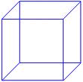

a) Was siehst du?
b) Was ist eigentlich auf das Papier gezeichnet?
c) Es gibt zwei Möglichkeiten, das räumliche Bild zu sehen. Siehst du beide?
Versuche sie „willentlich“ umklappen zu lassen. Gelingt es?
d) Schaue zwei Minuten auf die Abbildung. Was passiert?

2. Zeichne neben den Würfel ein eindeutiges Bild (also eins, das nicht umklappt)!

3.

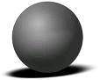

a) Was siehst du?
b) Was ist eigentlich auf das Papier gezeichnet?

4. Versuche bei dem Figurenpaar mit dem linken Auge auf die linke Figur und mit dem rechten Auge auf die rechte Figur zu schielen. (Das geht besonders gut, wenn man zunächst ganz nahe an das Bild herangeht und es dann langsam von sich weg bewegt.) Wenn du es richtig gemacht hast, siehst du die Figur dreimal. Was ist an der mittleren Figur besonders?

5. Halte deine Hand so vor dein Gesicht, dass die Handflächen nach links und nach rechts zeigen!
a) Schaue sie dann einmal mit dem linken Auge (das rechte Auge geschlossen) und dann mit dem rechten Auge (das linke geschlossen) an.
b) Verändere den Abstand der Hand vom Gesicht und wiederhole dann Aufgabe a!

6. Woran siehst du, dass dein Papier auf der Tischplatte liegt und nicht darunter?

7. Was siehst du? Was ist auf das Papier gezeichnet?

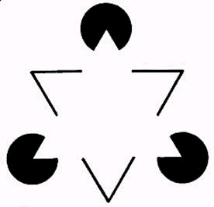

Erläuterung: Schülerversuche zum räumlichen Sehen

Die Versuche zeigen einige Möglichkeiten unseres Sehsinns, räumliche Bilder oder räumliche Beziehungen zu erkennen. Wie auf dem zweidimensionalen Blatt Papier, so entsteht auch auf der zweidimensionalen Netzhaut ein „Bild“, aus dem der Sehsinn eine dreidimensionale Welt konstruieren muss.

1. zeigt die Erzeugung eines Raumeindrucks mit Hilfe von perspektivischen Beziehungen. Der Würfel ist zweideutig. Beide Interpretationen verwandeln sich ineinander, können aber auch willentlich „umgeklappt“ werden.

2. Eine eindeutige Darstellung entsteht erst durch das Weglassen der „verdeckten“ Kanten. „Verdeckung“ des weiter weg Gelegenen durch das näher Gelegene ist also neben der Perspektive ein weiteres wichtiges Kriterium der Konstruktion von Dreidimensionalität.

3. Die Schülerinnen und Schüler kennen dieses Prinzip natürlich aus dem Kunstunterricht: Räumlicher Eindruck entsteht durch Schattierung. Der Sinnesphysiologe nennt dieses Prinzip unseres Sehsinnes „Shape from shading“.

4. In der Mitte entsteht eine räumliche Pyramide, deren Spitze sich über das Blatt erhebt. Der Eindruck entsteht, weil das linke Auge von oben auf eine räumlich nach rechts, das rechte auf eine räumlich nach links verschobene Pyramide zu blicken scheint. Derselbe Eindruck, der auch beim Blick auf eine „wirkliche“ Pyramide mit zwei Augen entsteht. Der Perspektivenunterschied zwischen rechtem und linkem Auge (Disparität) ist eine der wesentlichsten Grundlagen zur Konstruktion von Dreidimensionalität im Nahbereich.

5. macht diese Disparität erlebbar. Sie ist umso größer, je näher der Gegenstand dem Auge ist. Die Disparität dient nicht nur der Konstruktion dreidimensionaler Objekte, sondern auch der Bestimmung von Entfernungen durch den Sehsinn.

6. Das Blatt Papier verdeckt die Tischplatte und nicht umgekehrt.

7. Man sieht in dieser Kanizsatäuschung ein weißes Dreieck, das „auf“ den drei Kreisen und dem schwarz umrandeten Dreieck liegt. Unser Sehsinn konstruiert dieses Dreieck unter Erzeugung „virtueller Kanten“. Dort, wo kein Weiß-Schwarz-Übergang ist, scheint ein Graustufenübergang zu sein. Schon im sekundären visuellen Cortex von Affen findet man Zellen, die für solche virtuellen Kanten selektiv sind.

Ein räumliches „Umklappbild“

Man wird in Lehrbüchern und im Internet endlos viele „Umklappbilder“ nach dem Prinzip des „Neckerwürfels“ in Aufgabe 1 finden. Sehr reizvoll ist jedoch das folgende Experiment, bei dem man einen realen Gegenstand umklappen lässt.

Betrachten wir zunächst die folgende Abbildung:

Wie im Falle des Neckerwürfels findet unser Sehsinn auch hier zwei räumliche Interpretationen: Man kann die Figur „von oben“ als ein doppeltes Dach oder „von unten“ als eine Art „Papierflieger“ sehen. Wie den Neckerwürfel können wir die beiden Interpretationen willentlich „umklappen“ lassen.

Nun falten wir ein Stück weißes, unbeschriebenes Papier in dieser Form und legen es auf die Tischplatte vor uns. Natürlich sehen wir es als „Doppeldach“. Nun schließen wir ein Auge, betrachten es (mit still gehaltenem Kopf) weiter und versuchen es, wie die Zeichnung, „umklappen“ zu lassen. Mit einiger Mühe wird es uns gelingen. Das Papier scheint sich plötzlich „aufzurichten“ und wir sehen es „von unten“. Bei seitlicher Beleuchtung beginnt es zudem ein „magisches Licht“ auszustrahlen, da die räumliche Interpretation mit dem Schattenwurf in Widerspruch steht. Nun können wir vorsichtig beginnen, den Kopf zu bewegen. Meist fällt es dabei zunächst in die „richtige“ Interpretation zurück. Nach einigen Versuchen können wir es aber auch während der Bewegung in der alternativen Interpretation halten und es scheint auf der Tischplatte einen bizarren „Tanz“ auszuführen. Mit noch mehr Übung gelingt uns all das auch mit zwei Augen.

Schülerversuche zu den Augenbewegungen

1. Zeichne in das folgende Bild die „Bahn“ ein, die dein Auge beim ersten Betrachten vollführt. Was für Bewegungen führen deine Augen aus?

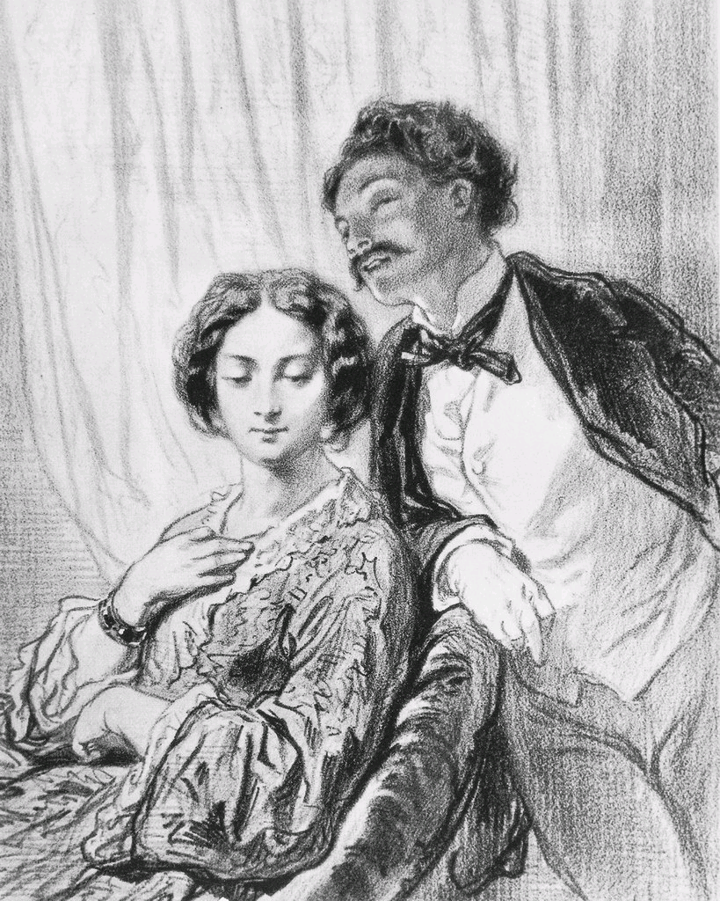

2. Lege ein weißes Blatt vor dich. Bewege (ohne aufzusetzen) eine Bleistiftspitze knapp über dem Papier entlang. Wiederhole dann die gleiche Bewegung mit deinen Augen über das Papier, ohne den Stift darüber zu bewegen. Was für Bewegungen führen deine Augen aus?

3. Halte den Stift weit von dir weg und schaue auf die Spitze. Führe ihn dann langsam auf deine Nase zu, ohne die Spitze des Stiftes aus den Augen zu verlieren. Was für eine Bewegung führen deine Augen aus?

4. Schaue entspannt „in die Luft“, ohne dich auf einen Gegenstand zu konzentrieren. Schüttle dann den Kopf, als ob du ein „nein“ andeuten wolltest und nicke mit ihm. Stehe auf und hüpfe. Was für eine Bewegung führen deine Augen aus?

5. Was für Bewegungen führen deine Augen aus, wenn du entspannt aus dem Seitenfenster eines Autos schaust, ohne auf bestimmte Gegenstände zu achten?

6. Mache dir einen kleinen Papierschnipsel und klebe ihn auf die Innenseite deiner Nasenwurzel. Schaue dann eine Weile auf eine Ecke des Schnipsels. Was geschieht?
Erläuterung: Schülerversuche zu den Augenbewegungen

1. Beim Betrachten von Objekten oder Szenen führen unsere Augen Sprungbewegungen (Sakkaden) aus, durch die wichtig erscheinende Elemente in der Fovea abgebildet werden. Beim Anblick von Menschen oder menschenähnlichen Wesen zielt die erste Sakkade praktisch immer auf Gesichter bzw. Augen. Oft folgen Blicke auf die Hände.

2. Bewegten Gegenständen folgt unser Auge mit gleichmäßigen Bewegungen (Glatte Augenfolgebewegung). Diese Bewegungen können wir nicht losgelöst von einem sich bewegenden Objekt ausführen. Über das leere Blatt macht unser Auge entsprechend Sakkaden – und keine glatte Augenfolgebewegung. Manchmal fällt Schülerinnen und Schülern dieser Unterschied in der Selbstbeobachtung nicht auf. Sie sehen es aber sofort, wenn sie Mitschülerinnen oder Mitschüler bei dem Versuch beobachten.

3. Eine besondere Form der glatten Augenfolgebewegungen ist diese „Schielbewegung“ der Augen (Vergenzbewegung), durch die ein bewegtes Objekt zum Zweck des räumlichen Sehens mit beiden Augen verfolgt wird.

4. Das Auge bleibt im Raum so weit wie möglich unbewegt, d.h. es führt die Gegenbewegung der Kopf- oder Körperbewegung aus. Dies geschieht durch die „Messung“ der Bewegung in den Bogengängen des Ohres und die reflektorische Auslösung der Gegenbewegung der Augen (Bogengang-Augen-Reflex oder Vestibulo-Okular-Reflex).

5. Die Augen folgen der „vorbeifliegenden“ Landschaft ein Stück und „springen“ dann in Bewegungsrichtung. Ein weiterer Reflex: der „Augengreifreflex“. Er ist allerdings kaum von Sakkaden und glatten Augenfolgebewegungen zu trennen.

6. Selbst das scheinbar ruhende Auge führt noch kleine Zitterbewegungen (Tremorbewegungen) aus, die zu einer ständig sich ändernde Belichtung der Sehzellen führt und somit die Adaptation verhindert. Im Falle der nah am Auge befindlichen Schnipsel reicht dieser Effekt nicht mehr aus. Die Sehzellen adaptieren und die Schnipsel werden unsichtbar. Näheres wieder unter

http://ziemke.freigeist.org/paedagogik-und-koerper-geist-problem_das-auge-als-apparat-und-organ

Farbwahrnehmungsstörungen

Farbwahrnehmungsstörungen sind genetisch verursacht (Erbkrankheiten) und treten viel häufiger bei Männern als bei Frauen auf.

Bei der Protanopie enthalten die Rot-Zapfen (wie die Grün-Zapfen) den grünempfindlichen Sehfarbstoff.

Bei der Deuteranopie enthalten die Grün-Zapfen (wie die Rot-Zapfen) den rotempfindlichen Sehfarbstoff.
Bei der Tritanopie fehlen die Blau-Zapfen.
Bei der Achromatopsie fehlen die Zapfen vollständig oder funktionieren nicht.

Theoretisch könnten Protanopie und Deuteranopie gemeinsam auftreten. Diese Menschen hätten dann in den Rot-Zapfen grünempfindlichen Sehfarbstoff und in den Grün-Zapfen rotempfindlichen Sehfarbstoff. Man hat solche Menschen noch nicht identifiziert.
Diese theoretisch mögliche „Sehstörung“ nennt man „pseudonormales Sehen“.

Aufgaben

1. Wie müssten die Menschen mit den genannten Farbwahrnehmungsstörungen nach unserer „Farbmischtabelle“ die folgenden (reifen) Früchte sehen?

 | Tomate | Avocado | Pflaume | Banane
Protanopie

Deuteranopie

Tritanopie

Achromatopsie

pseudonormal

2. Warum besteht wenig Hoffnung, jemals pseudonormal Farben sehende Menschen zu entdecken (wenn es sie geben sollte)?
Farbwahrnehmungsstörungen (Lösungen)

Farbwahrnehmungsstörungen sind genetisch verursacht (Erbkrankheiten) und treten viel häufiger bei Männern als bei Frauen auf.

Bei der Protanopie enthalten die Rot-Zapfen den grünempfindlichen Sehfarbstoff.
Bei der Deuteranopie enthalten die Grün-Zapfen den rotempfindlichen Sehfarbstoff.
Bei der Tritanopie fehlen die Blau-Zapfen.
Bei der Achromatopsie fehlen die Zapfen vollständig oder funktionieren nicht.

Theoretisch könnten Protanopie und Deuteranopie gemeinsam auftreten. Diese Menschen hätten dann in den Rot-Zapfen grünempfindlichen Sehfarbstoff und in den Grün-Zapfen rotempfindlichen Sehfarbstoff. Man hat solche Menschen noch nicht identifiziert.
Diese theoretisch mögliche „Sehstörung“ nennt man „pseudonormales Sehen“.

Aufgaben

1. Wie müssten die Menschen mit den genannten Farbwahrnehmungsstörungen nach unserer „Farbmischtabelle“ die folgenden (reifen) Früchte sehen?

 | Tomate | Avocado | Pflaume | Banane
Protanopie | grau | gelb | blau | gelb
Deuteranopie | gelb | grau | blau | gelb
Tritanopie | rot | grün | grau | (grau oder) gelb
Achromatopsie | grau | grau | grau | grau
pseudonormal | grün | rot | blau | gelb

2. Warum besteht wenig Hoffnung, jemals pseudonormal Farben sehende Menschen zu entdecken (wenn es sie geben sollte)?

Auch Pseudonormale haben gelernt, dass reife Tomaten als „rot“ bezeichnet werden und essbar sind, unreife hingegen „grün“ und nicht essbar ...
Eine ausführliche Diskussion finden Sie in meinem Buch Ziemke, A., Im Netzwerk der Unsterblichkeit. Ist Reinkarnation möglich? Frankfurt: Edition Info3 2007
Nähere Infos: http://ziemke.freigeist.org/Im%20Netzwerk%20der%20Unsterblichkeit

